| Тест-Кейс | Кейс: «Добавить поле ввода с usage’ем телефон» | |
| --- | --- | --- |
| Предусловия | Быть зарегистрированным и авторизованным в системе. | |
| Проверяемая функция | Действия пользователя | Ожидаемый результат |
| Добавление поля веб-формы «Телефон» | 1. Перейти в режим редактирования любой формы 2. Нажать на «Выберите тип поля» | Появился список полей (Рис. 1). |
| 1. Выбрать тип «Телефон» | Отобразился список уже имеющихся полей, а также кнопка для создания нового поля этого типа. |
| 1. Выбрать создание нового поля данного типа | Появилась форма заполнения информации о новом поле (Рис. 2). |
| 1. Заполнить поля появившейся формы 2. Нажать «Сохранить» | В форму добавилось поле, соответствующее заполненным ранее данным (Рис. 3). |
| 1. Нажать «Сохранить» в редакторе формы. | Сформирована форма с полем типа «Телефон» (Рис. 4). |
| Проверка автозаполнения по паттерну | 1. Ввести в поле номер, начинающийся с «8». | Первая «8» – заменится на «+7». |
| Проверка валидации поля | 1. Ввести в поле «8(916)000-00-00» 2. Нажать «отправить» | Отсутствие ошибки – номер пригоден для отправки |
| 1. Ввести в поле «89160000000» 2. Нажать «отправить» | Отсутствие ошибки – номер пригоден для отправки |
| 1. Ввести в поле «000-00-00» 2. Нажать «отправить» | Отсутствие ошибки – номер пригоден для отправки |
| 1. Ввести в поле «0000000» 2. Нажать «отправить» | Отсутствие ошибки – номер пригоден для отправки |
| 1. Ввести в поле «0000000Q» 2. Нажать «отправить» | Ошибка валидации – сообщение об ошибке + список поддерживаемых форматов номеров (Рис. 5). |
| 1. Ввести в поле «+8(495)000-00-00» 2. Нажать «отправить» | Ошибка валидации – сообщение об ошибке + список поддерживаемых форматов номеров. |
| 1. Ввести в поле «+7911» 2. Нажать «отправить» | Ошибка валидации – сообщение об ошибке + список поддерживаемых форматов номеров. |
| Проверка валидации поля совместно с атрибутом «обязательно» | 1. В редакторе формы установить флаг в режим «не обязательно» 2. Нажать «Сохранить» в редакторе формы. 3. Ввести пустое значение 4. Нажать «отправить» | Отсутствие ошибки – поле необязательно для заполнения |
| 1. Ввести «qwerty123» 2. Нажать «отправить» | Ошибка валидации – сообщение об ошибке + список поддерживаемых форматов номеров. |
| 1. Ввести «+71234567890» | Отсутствие ошибки – номер пригоден для отправки |
| 1. В редакторе формы установить флаг в режим «обязательно» 2. Нажать «Сохранить» в редакторе формы. 3. Ввести пустое значение 4. Нажать «отправить» | Ошибка – поле обязательно для заполнения |
| 1. Ввести «qwerty123» 2. Нажать «отправить» | Ошибка валидации – сообщение об ошибке + список поддерживаемых форматов номеров. |
| 1. Ввести «+71234567890» | Отсутствие ошибки – номер пригоден для отправки |
| Внедрение поля в форму профиля | 1. Открыть форму регистрации студента 2. Перейти в режим редактирования 3. Добавить поле с типом «Телефон» 4. Заполнить информационные поля 5. Нажать сохранить в редакторе поля 6. Нажать сохранить в редакторе формы 7. Нажать «сделать формой по умолчанию» 8. Перейти в профиль 9. Перейти в режим редактирования профиля | Появилось поле для ввода телефона (Рис. 6). |
| 1. Ввести «8(495)333-33-33» в поле с типом Телефон 2. Нажать «сохранить» | В профиле появилось новое поле с новым номером (Рис. 7). |
| Проверка набора номера | 1. Нажать на номер телефона в профиле | Система предложит открыть ссылку (номер телефона) => с телефона запустится звонок. |

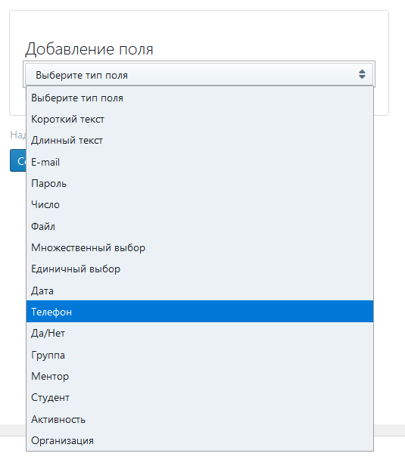

Рис. 1 Список полей.

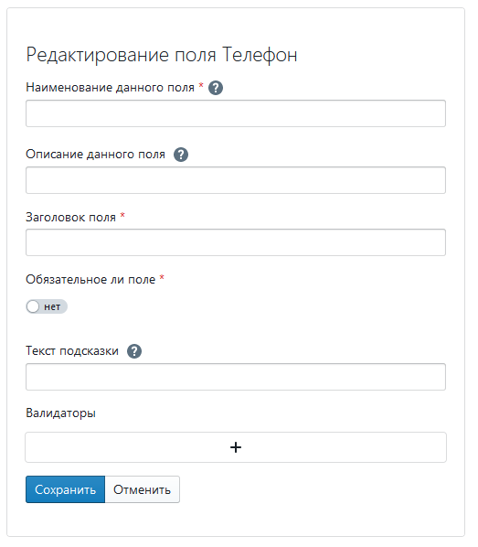

Рис.2 Форма заполнения информации о поле «Телефон».

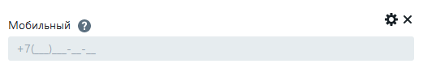

Рис. 3 Предпросмотр поля «Телефон».

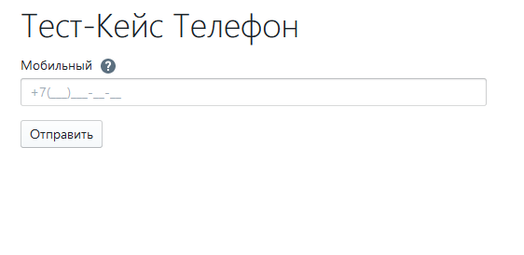

Рис. 4 новая форма с полем типа «Телефон».

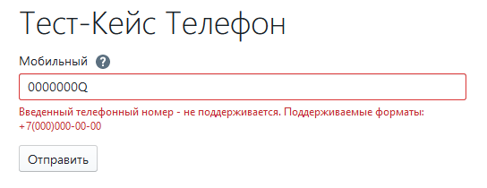

Рис. 5 Сообщение об ошибке валидации.

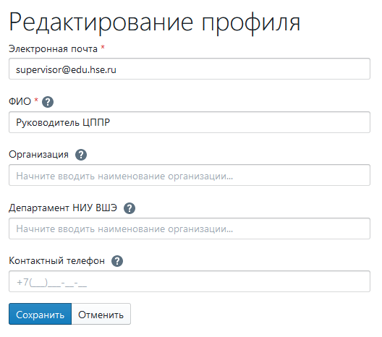

Рис. 6 Поле «Телефон» в редакторе профиля.

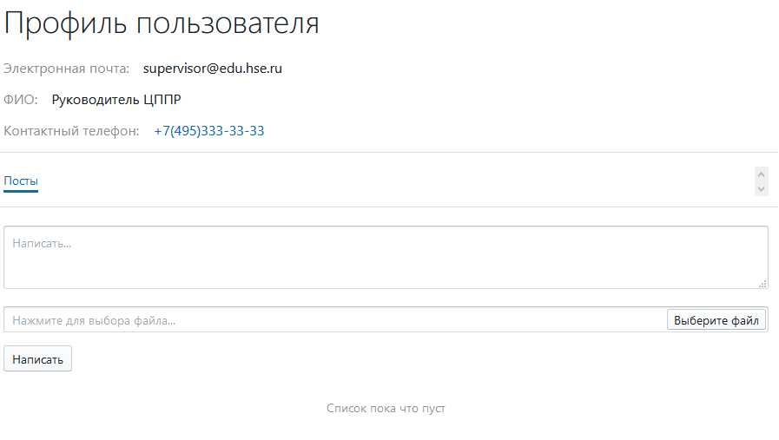

Рис. 7 Обновленный профиль с новым полем.